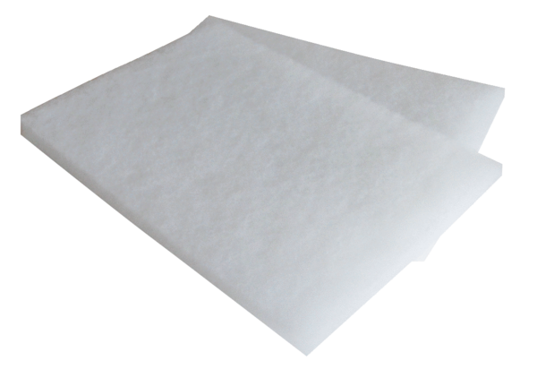Luftfilter, Ersatz WSG 150Verpackungseinheit: 2 StückSortiment: K
Artikelnummer: 0093.0892Hersteller: MAICO

